|  |  |  |
| --- | --- | --- |
| |  | | --- | | МИНОБРНАУКИ РОССИИ | | Федеральное государственное бюджетное образовательное учреждение высшего образования **«МИРЭА − Российский технологический университет»**  **РТУ МИРЭА** |   **Институт комплексной безопасности и специального приборостроения (ИКБСП)** |
|  |

|  |  |
| --- | --- |
| **ОТЧЕТ О ВЫПОЛНЕНИИ ПРАКТИЧЕСКОЙ РАБОТЫ № 4**  **по дисциплине**  **«Основы информационной безопасности»** | |
|  | |
| Выполнил студент группы БИСО-01-19 | Шагалина Алина Денисовна  Аккаунт github: https://github.com/Evzdrafia |
|  |

Москва 2020

Текстовый файл в папке для шифрования на диске С:

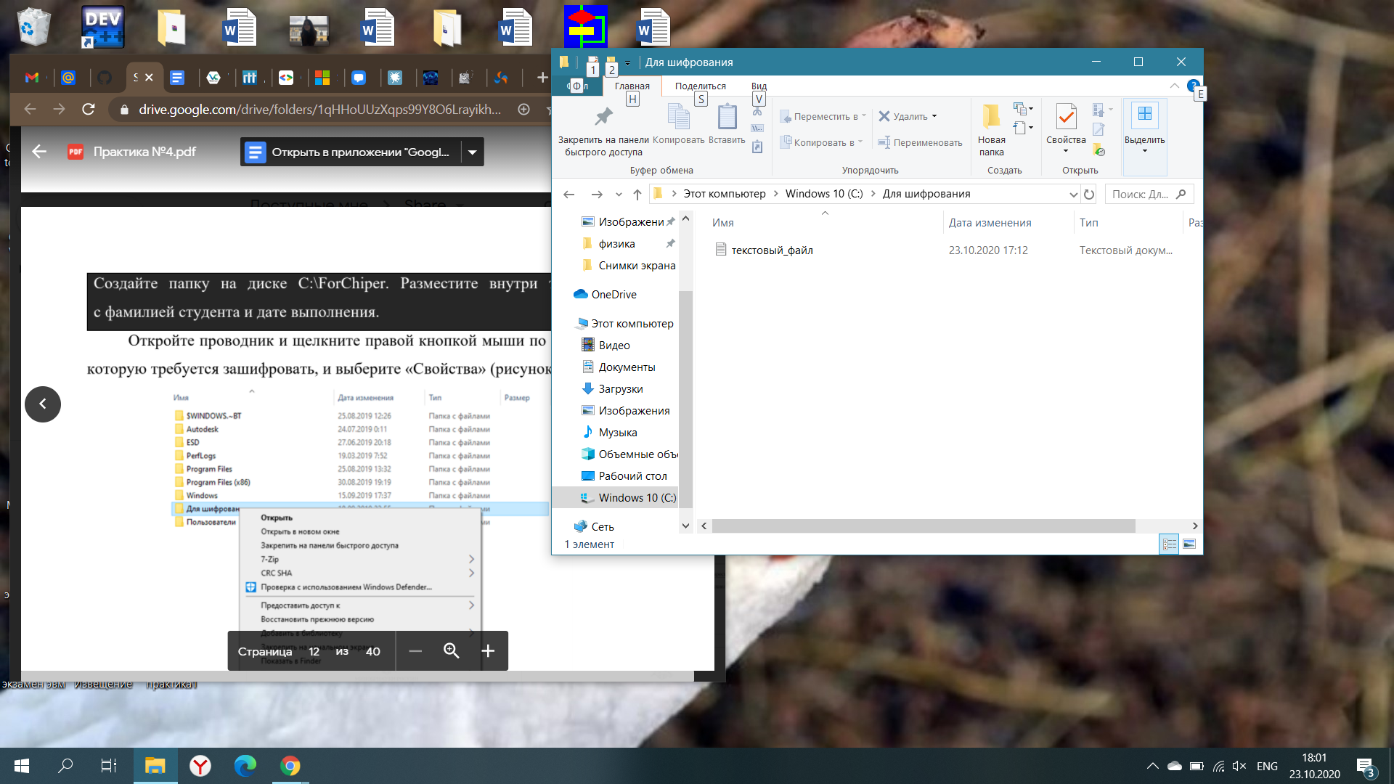

Шифрование файла

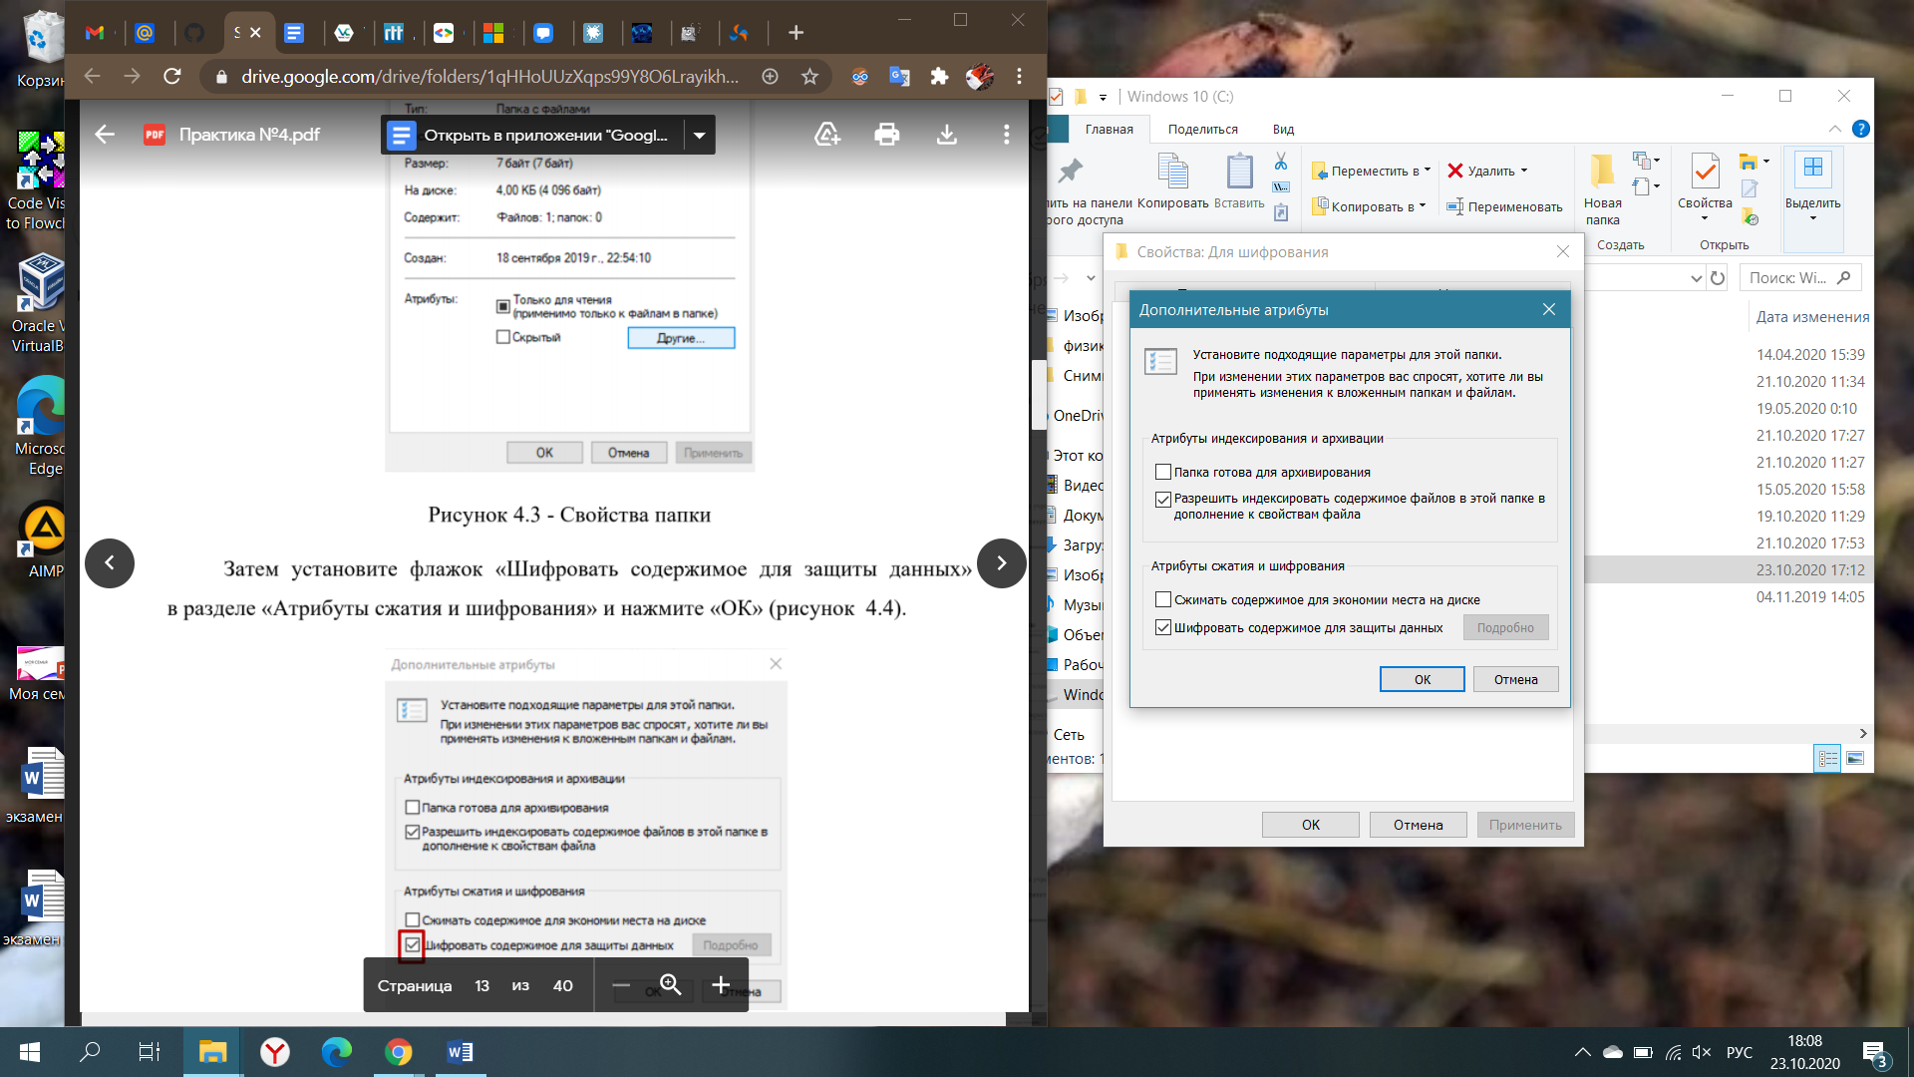

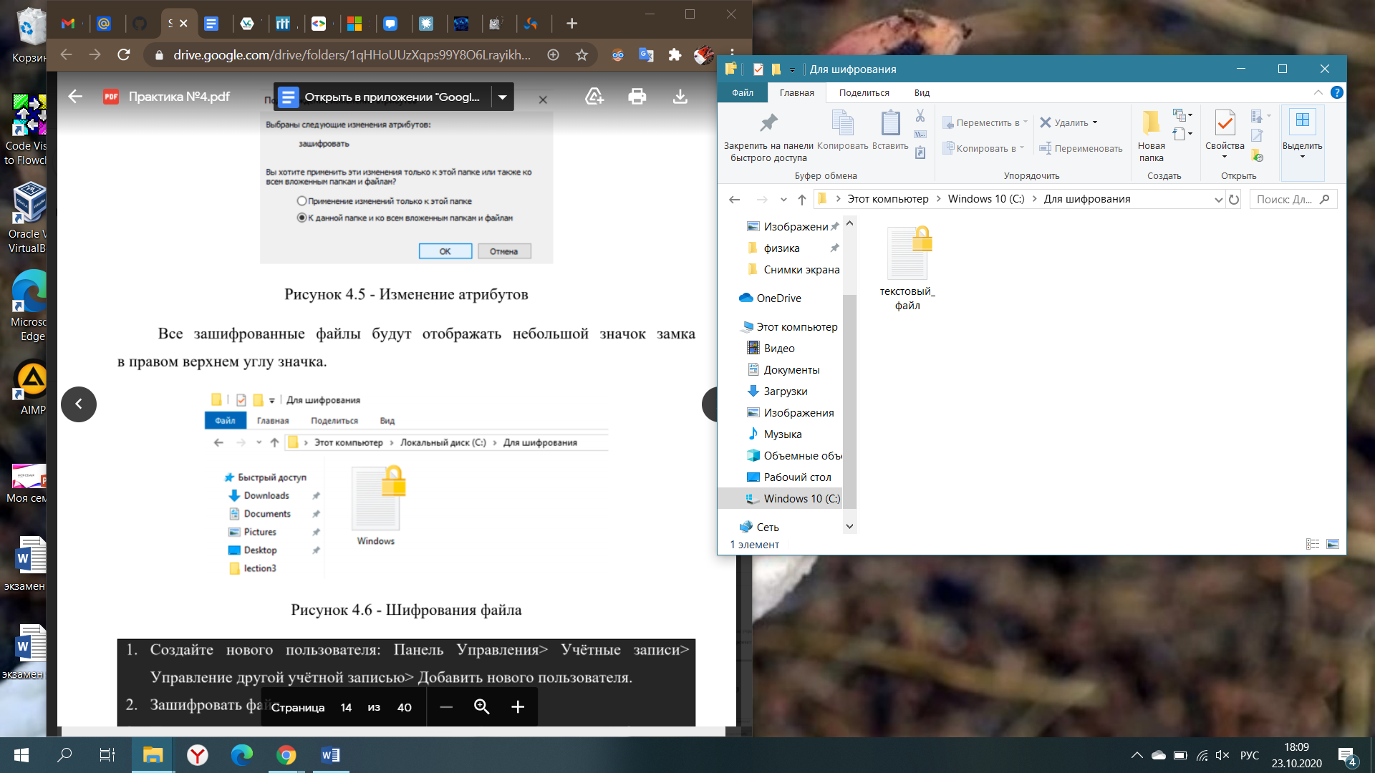

Создание второй учетной записи

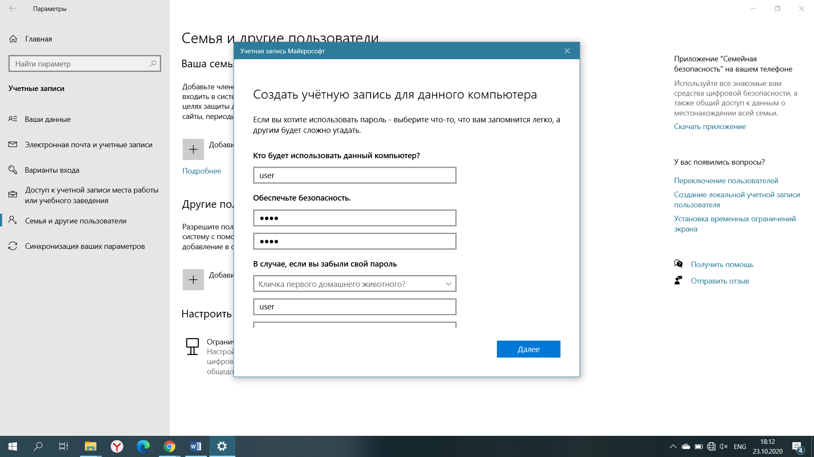

Зашифрованный файл не доступен для другого пользователя

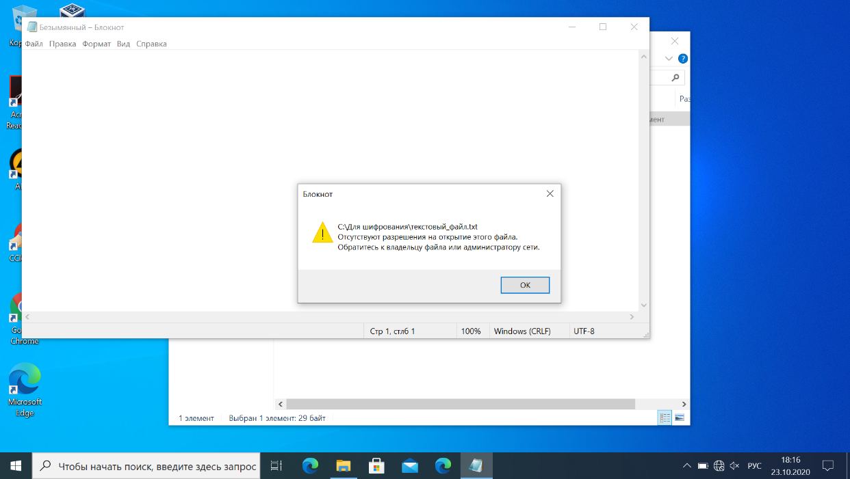

Экспорт сертификата на логический диск

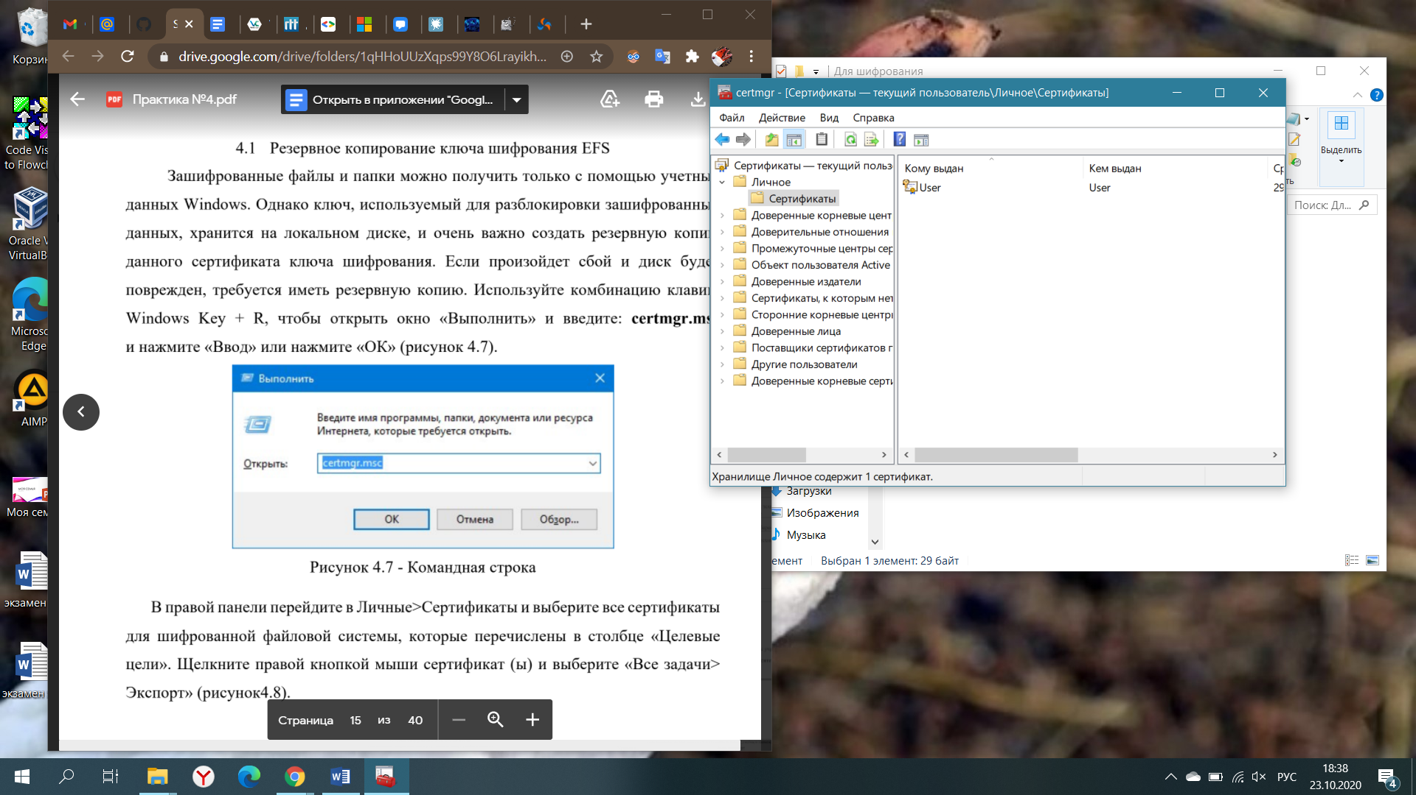

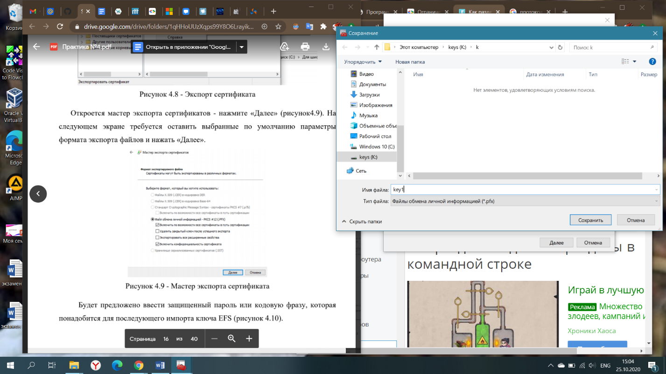

Импорт сертификата с логического диска для второго пользователя

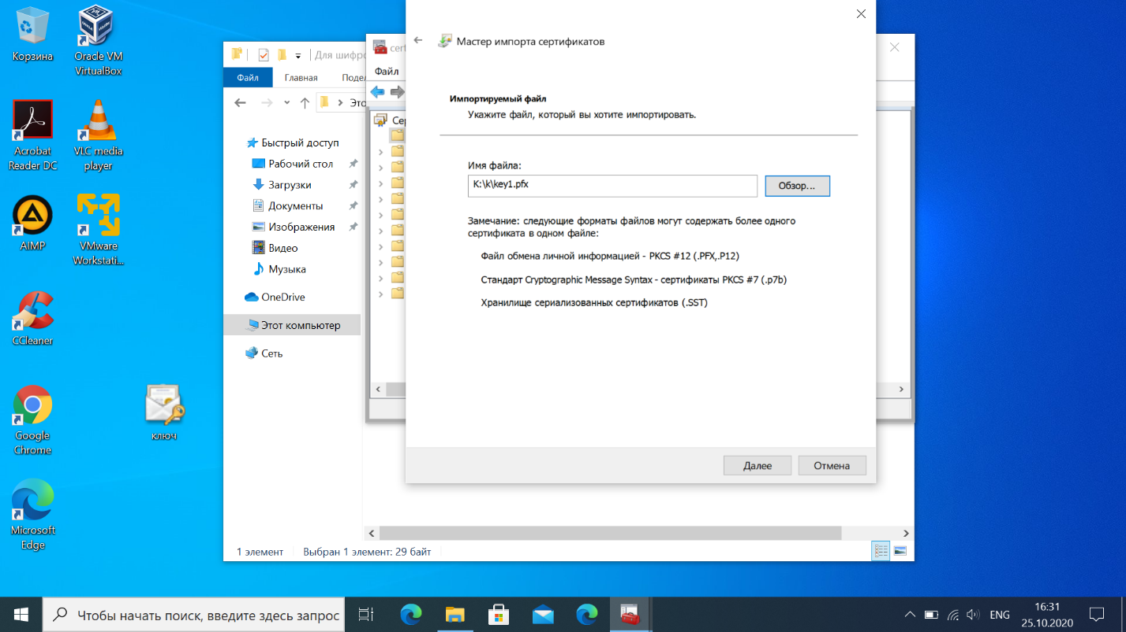

После импорта файл доступен:

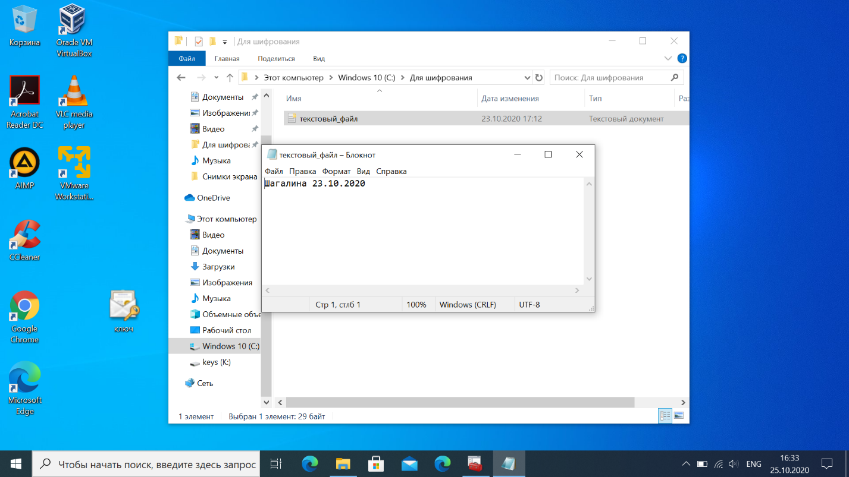

cipher

Шифрование каталога:

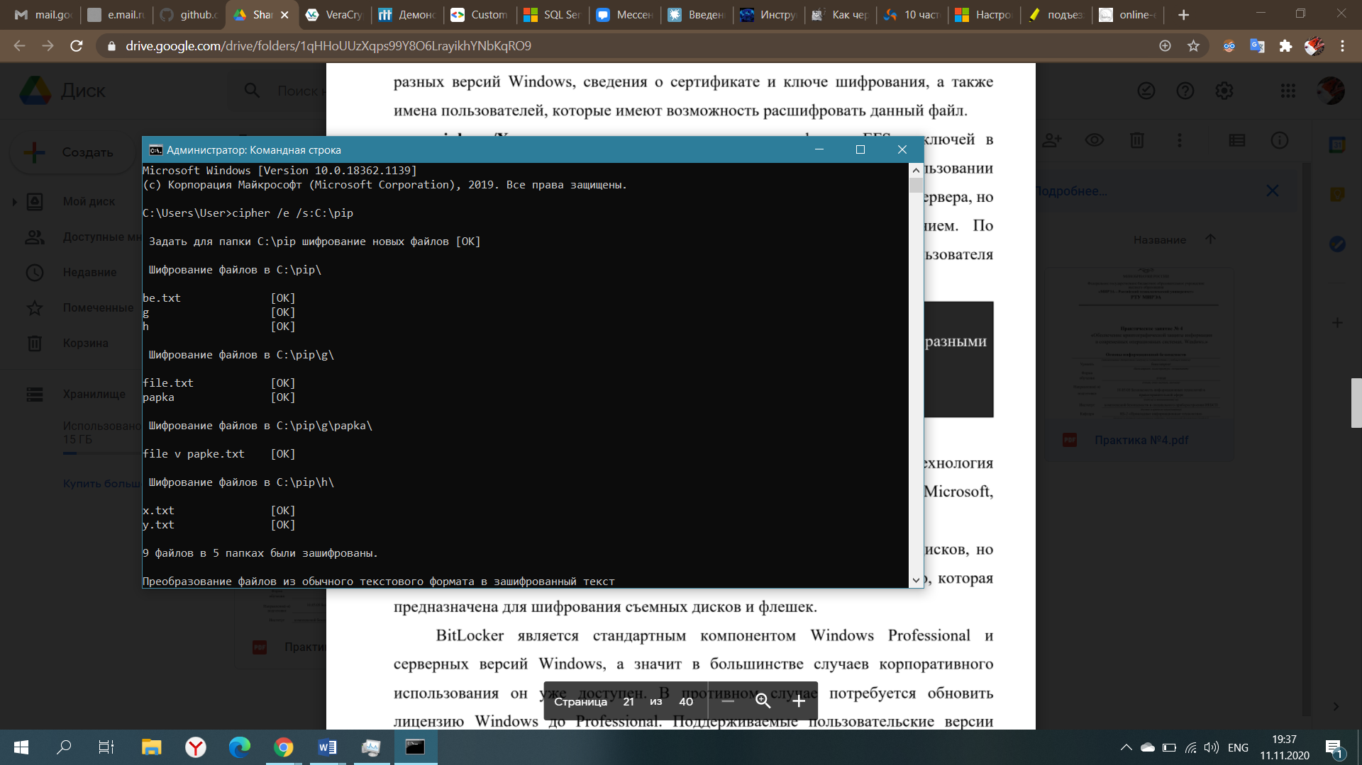

Файлы доступны для основной учетной записи

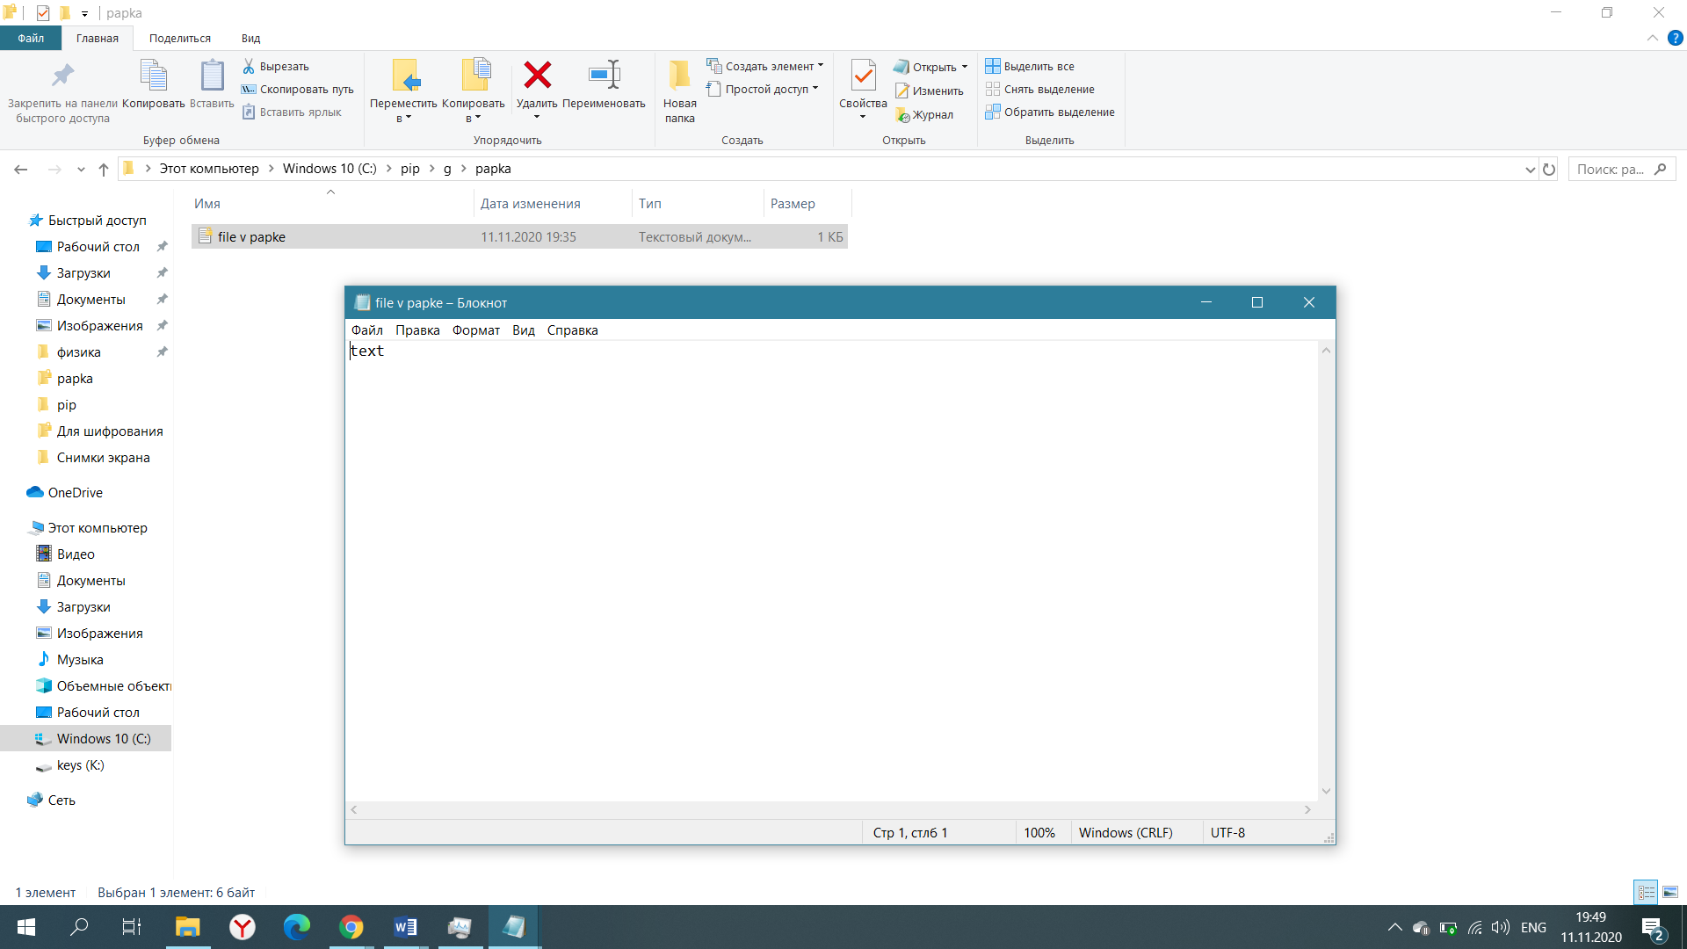

Но не доступны для другой

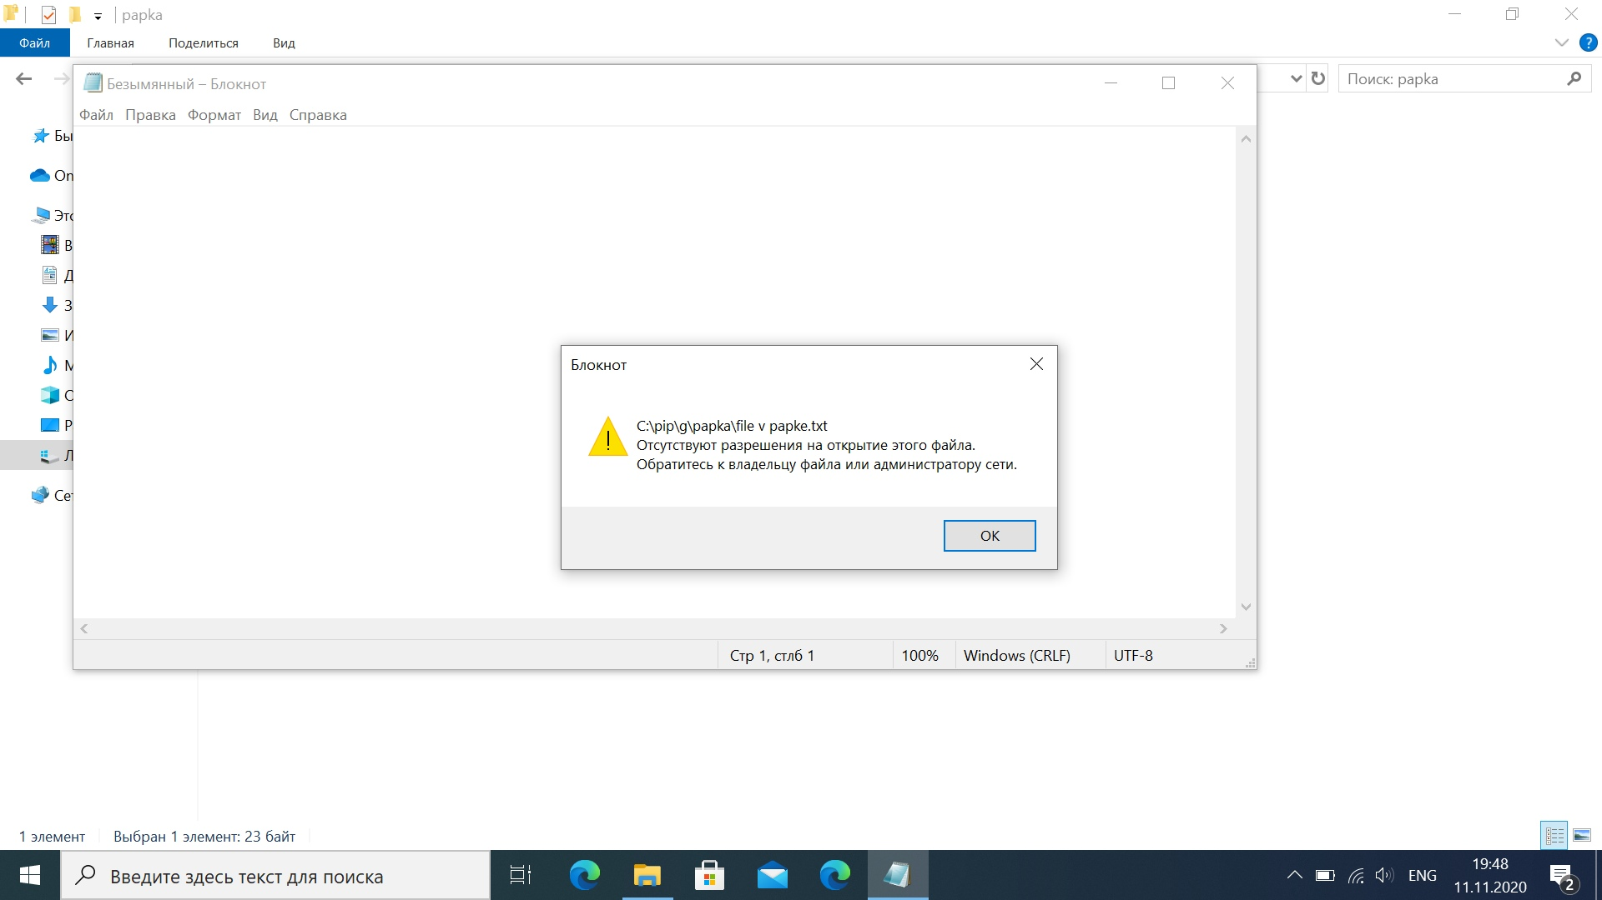

Расшифровка

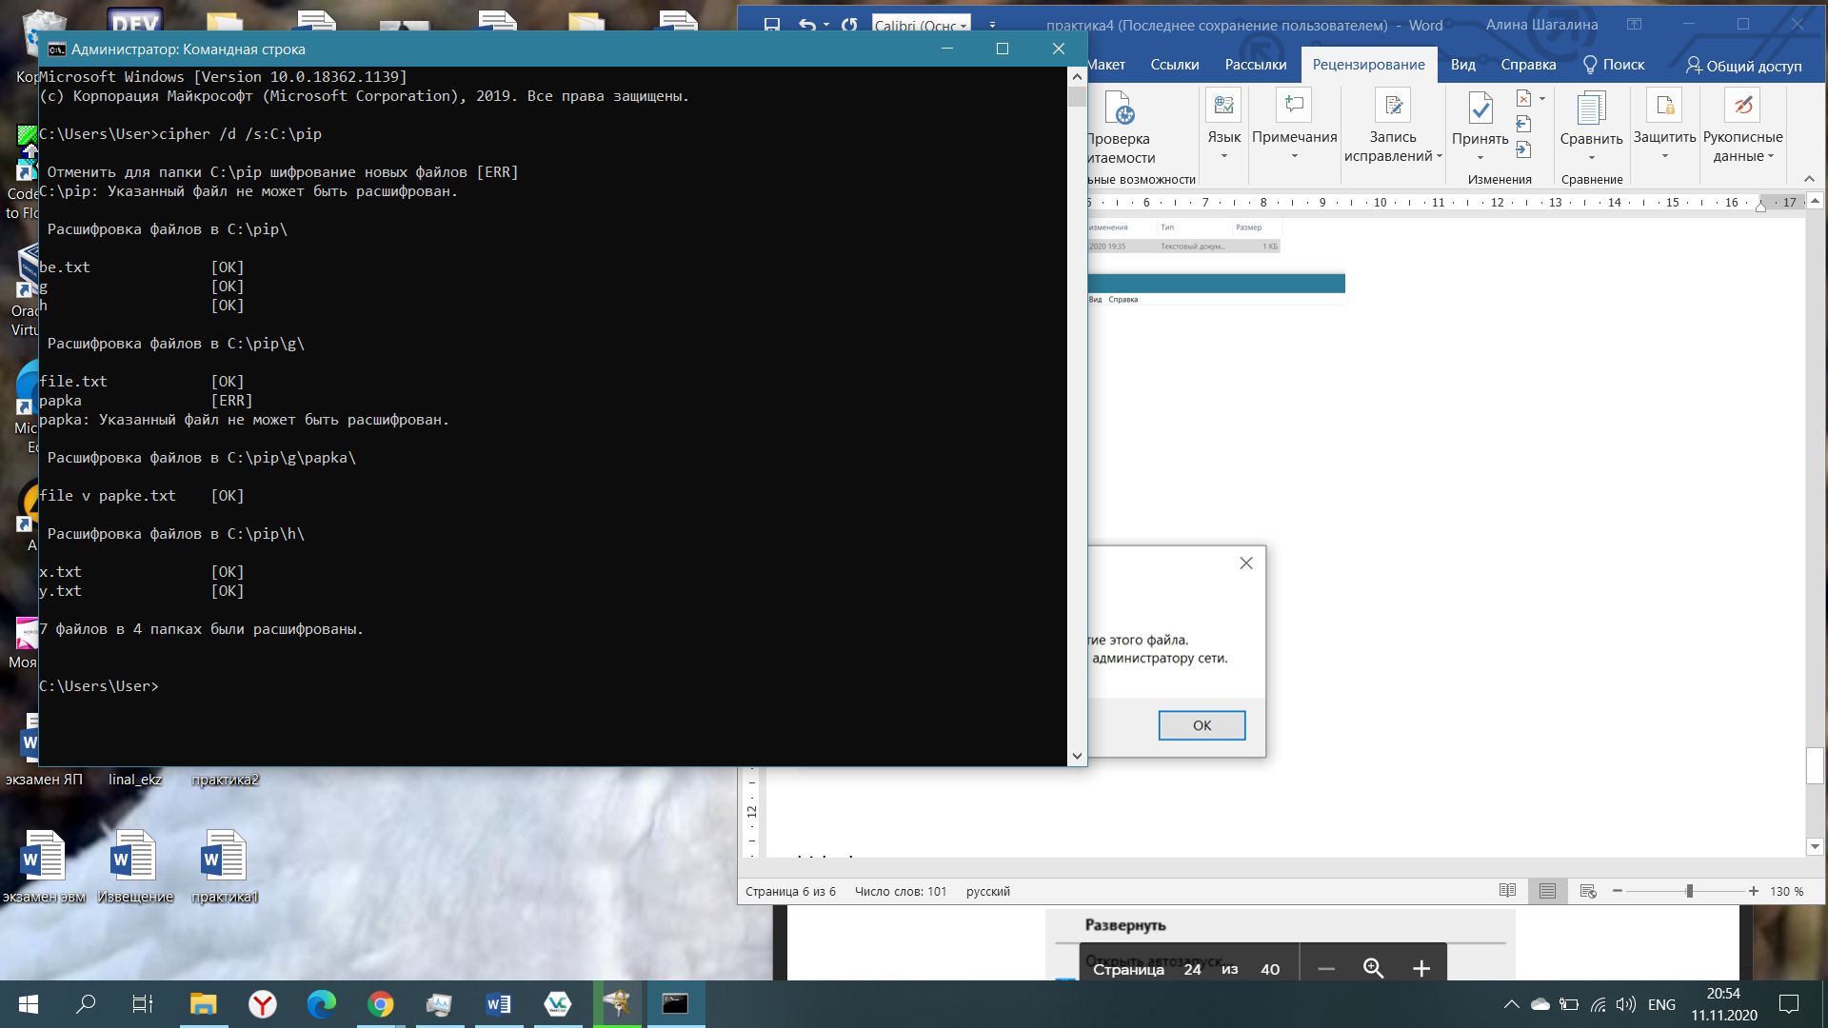

Bitlocker. Шифрование

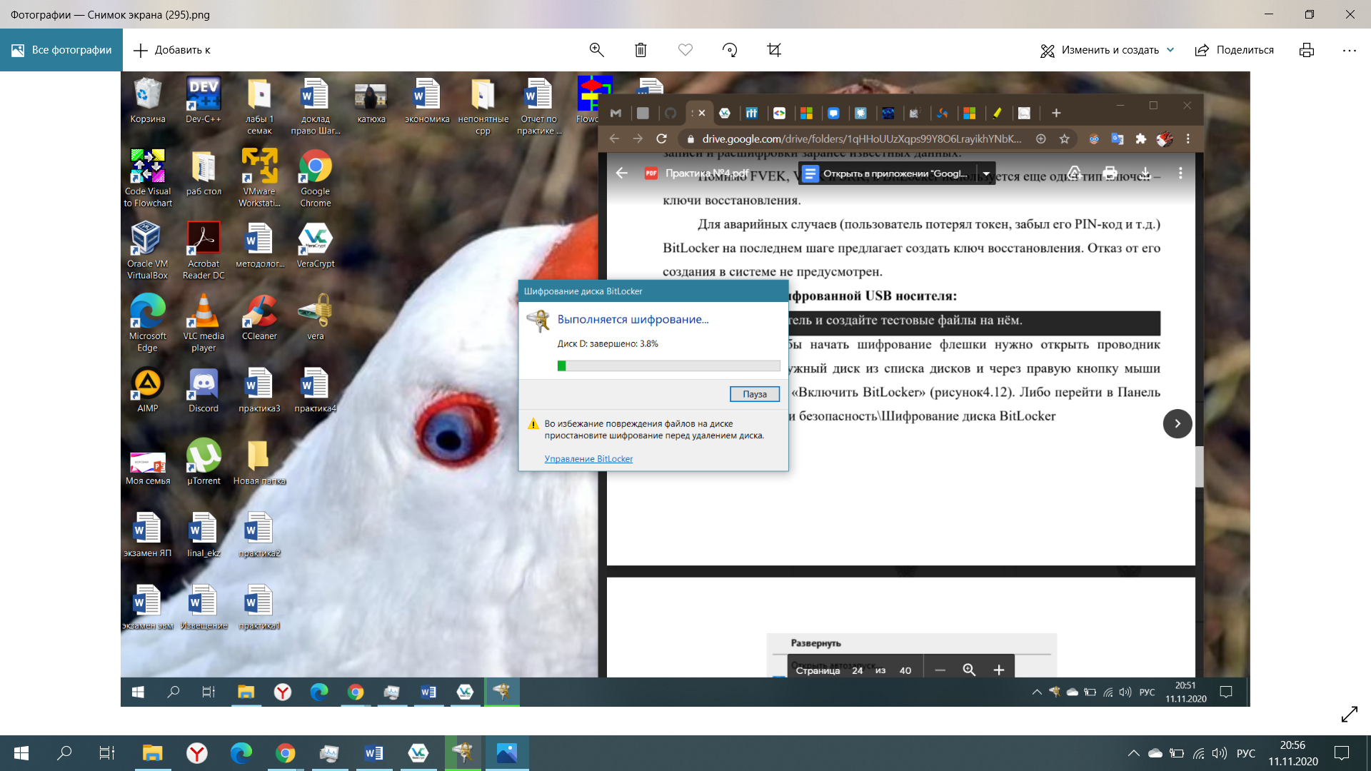

Для доступа к данным зашифрованной флешки требуется пароль

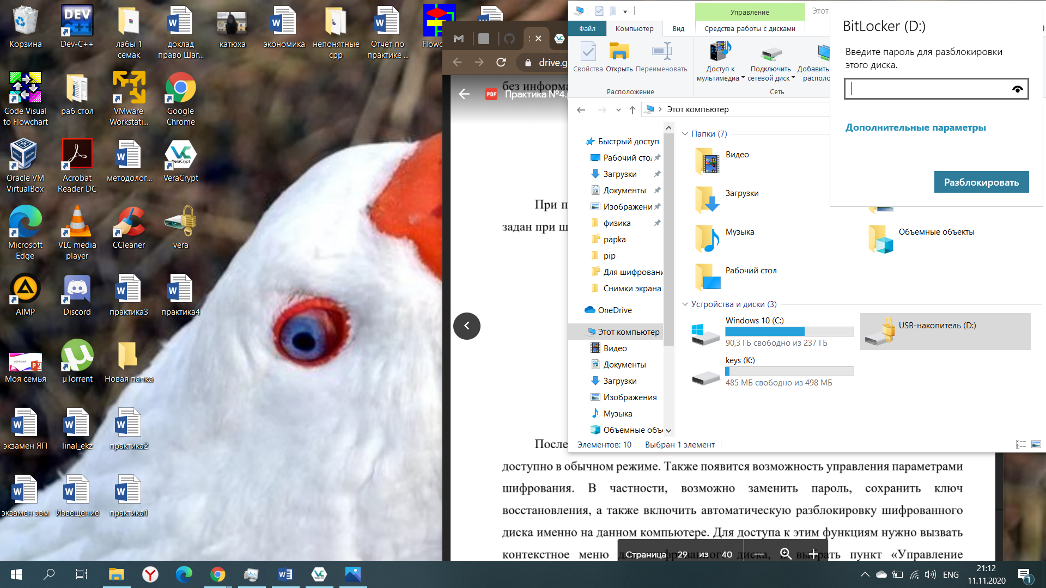

VERACRYPT

Создание тома

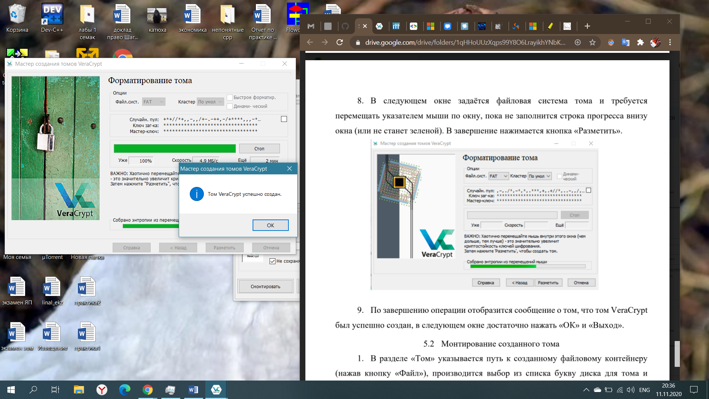

Монтаж созданного тома тома

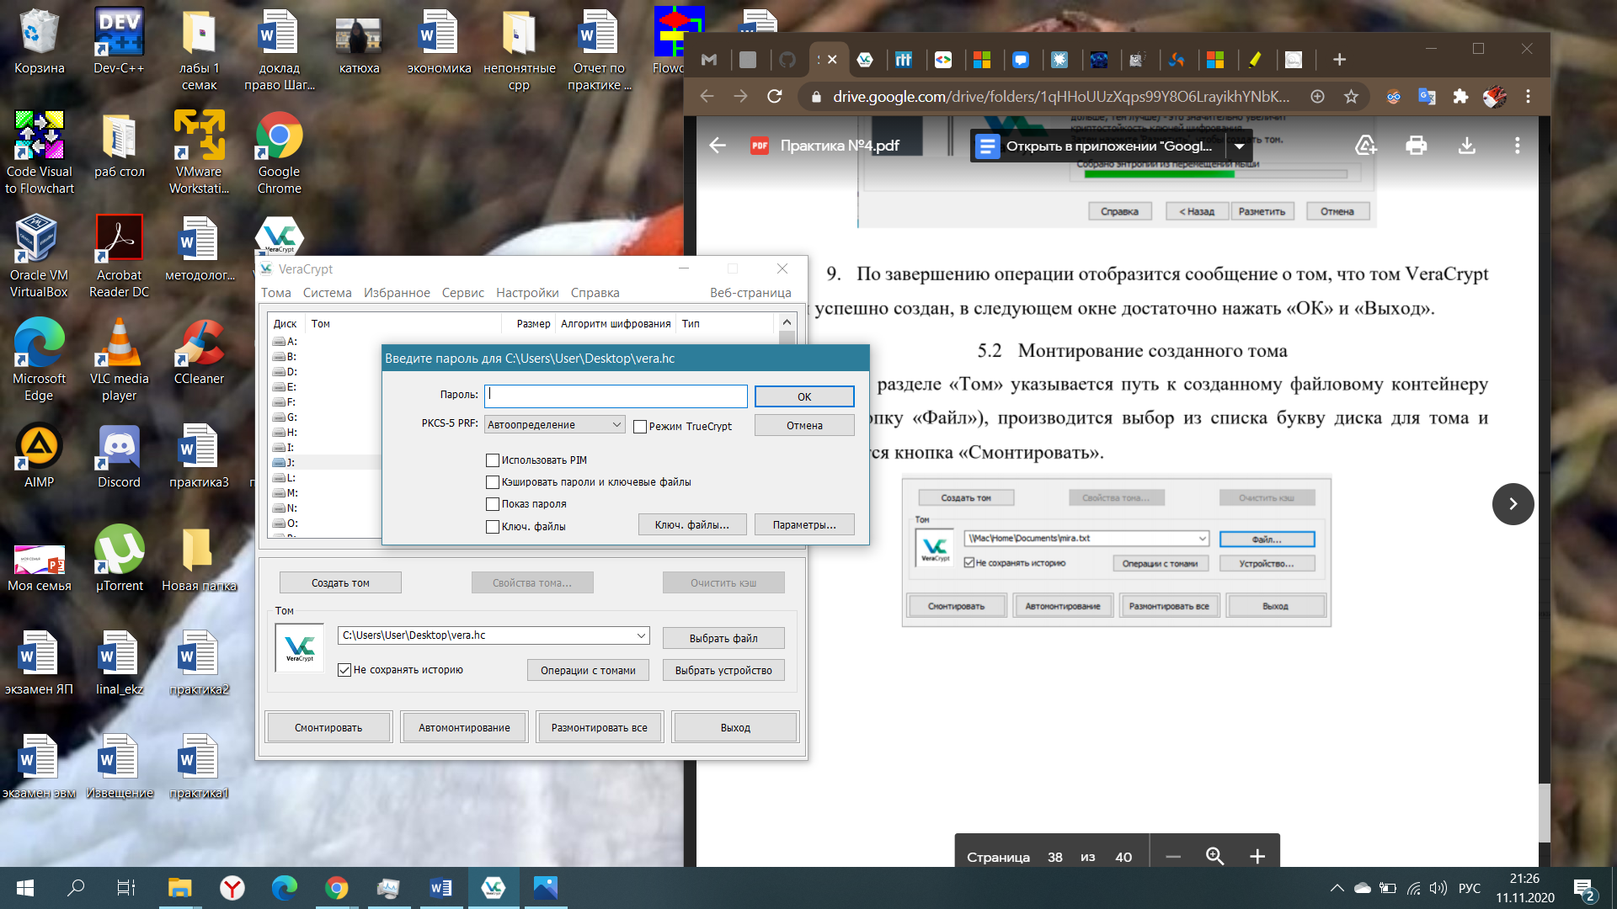

Появился диск j

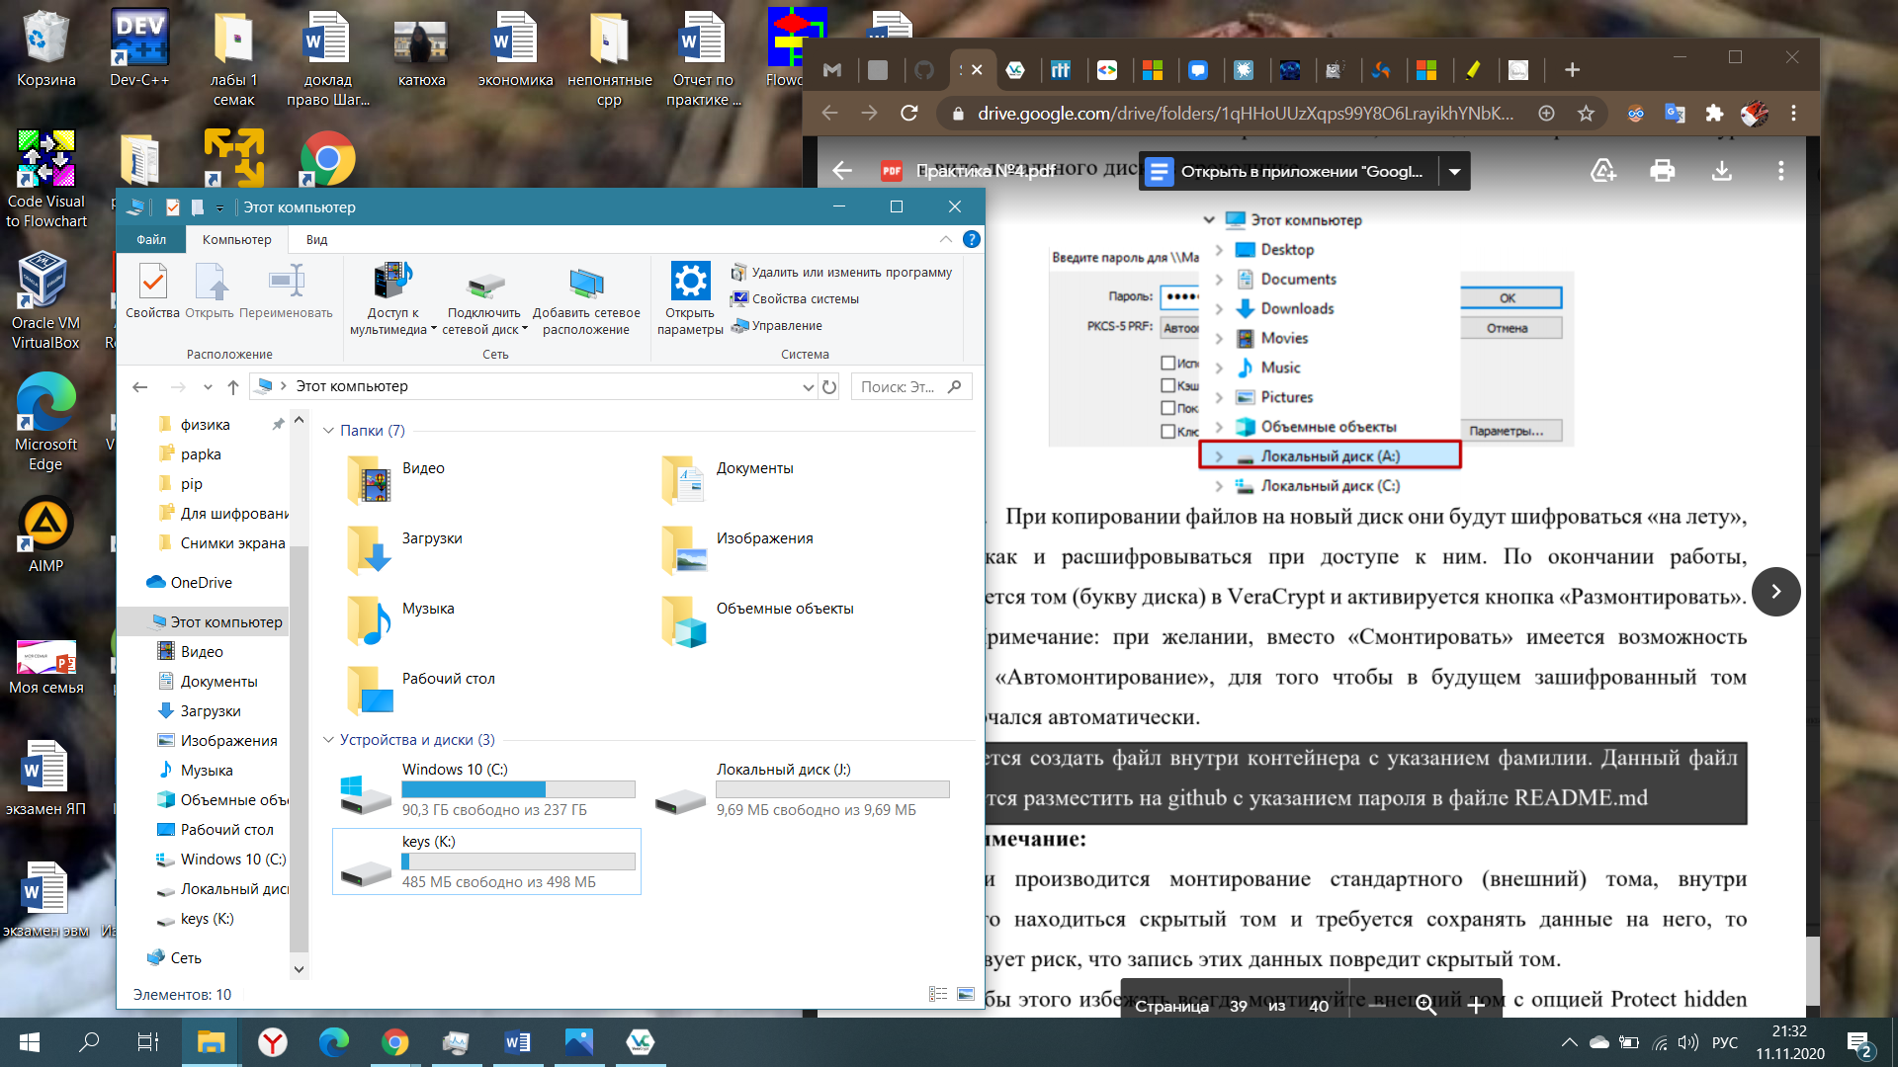

Созданный на этом диске файл размещен на github

